TOP 50 PODUZETNIKA PO UKUPNIM PRIHODIMA U 2019. GODINI PREMA OBLICIMA VLASNIŠTVA
Analiza prvih 50 poduzetnika po ostvarenom ukupnim prihodima u 2019. godini prema oblicima vlasništva (privatno, državno, zadružno i mješovito), pokazala je da su poduzetnici u privatnom vlasništvu ostvarili najveće ukupne prihode (123,7 milijardi kuna) i najveću neto dobit (4,8 milijardi kuna) u usporedbi s istim brojem poduzetnika u drugim oblicima vlasništva (tablica 1).
Najviše je zaposlenih bilo kod 50 poduzetnika u državnom vlasništvu (69.435), a najmanje kod poduzetnika u zadružnom vlasništvu (850).
Najviša prosječna mjesečna neto plaća¹, u iznosu od 7.729 kuna, obračunana je poduzetnicima u mješovitom vlasništvu. Za usporedbu, prosječna mjesečna neto obračunana plaća zaposlenih kod poduzetnika na razini RH, iznosila je 5.815 kuna.
Tablica 1. Osnovni podaci o TOP 50 poduzetnika u četiri sektora vlasništva po UKUPNIM PRIHODIMA u 2019. g.
(iznosi u tisućama kuna, plaće u kunama)
TOP 50 poduzetnika | Broj zaposlenih | Prosječna mjesečna neto plaća¹ | Ukupni prihodi | Porez na dobit | Dobit razdoblja | Gubitak razdoblja | Neto dobit/gubitak
Državno vlasništvo | 69.435 | 7.382 | 49.512.051 | 615.992 | 3.401.476 | 502.307 | 2.899.169
Privatno vlasništvo | 66.263 | 6.715 | 123.658.260 | 943.119 | 5.122.861 | 264.670 | 4.813.195
Zadružno vlasništvo | 850 | 4.998 | 1.111.141 | 5.868 | 25.142 | 2.828 | 22.314
Mješovito vlasništvo | 41.937 | 7.729 | 53.354.201 | 587.806 | 3.306.438 | 377.988 | 2.928.450
Ukupno TOP 50 | 178.485 | 7.204 | 227.635.654 | 2.152.785 | 11.855.917 | 1.147.793 | 10.663.128
Ukupno RH | 969.776 | 5.815 | 796.126.335 | 8.349.049 | 48.872.344 | 17.591.012 | 31.281.333
Udio TOP 50 u RH | 18,4% | 123,9% | 28,6% | 25,8% | 24,3% | 6,5% | 34,1%
Izvor: Fina – Registar godišnjih financijskih izvještaja
Prvih 50 poduzetnika po ukupnim prihodima u 2019. godini koji su u državnom vlasništvu, ostvarili su ukupne prihode od 48,5 milijardi kuna, imali su 69.435 zaposlena, ostvarili dobit razdoblja od 3,4 milijardi kuna, gubitak razdoblja od 502,3 milijuna kuna te neto dobit od 2,9 milijardi kuna. Zaposlenicima je obračunana prosječna mjesečna neto plaća¹ u iznosu od 7.382 kune (tablica 1).
Od 50 poduzetnika u državnom vlasništvu najviše ih je u području prijevoza i skladištenja (24%), opskrbi električnom energijom, plinom, parom i klimatizaciji (20%) te u prerađivačkoj industriji i opskrbi vodom; uklanjanju otpadnih voda, gospodarenju otpadom te djelatnosti sanacije okoliša (10%).
Među poduzetnicima u državnom vlasništvu najveće su prihode ostvarili HEP d.d. (10,5 milijardi kuna), HEP- Proizvodnja d.o.o. (4,2 milijarde kuna) i HEP-Operator distribucijskog sustava d.o.o. (3,7 milijardi kuna).
Prvih 50 poduzetnika po ukupnim prihodima u 2019. godini koji su u privatnom vlasništvu, ostvarili su ukupne prihode od 123,7 milijardi kuna, imali su 66.263 zaposlena, ostvarili dobit razdoblja od 5,1 milijardu kuna, gubitak razdoblja od 264,7 milijuna kuna te neto dobit u iznosu od 4,8 milijardi kuna. Prosječna mjesečna neto obračunata plaća iznosila je 6.715 kuna.
Od 50 poduzetnika u privatnom vlasništvu, najviše ih je u trgovini (60%) i u prerađivačkoj industriji (24%).
Među poduzetnicima u privatnom vlasništvu najveće su prihode ostvarili KONZUM plus d.d. (7,7 milijardi kuna), PRVO PLINARSKO DRUŠTVO d.o.o. (7 milijardi kuna) i PETROL d.o.o. (5,6 milijardi kuna).
Tablica 2. Privatno vlasništvo - TOP 50 poduzetnika po ukupnom prihodu u 2019. g. – prema porijeklu kapitala
(iznosi u tisućama kuna, plaće u kunama)
Porijeklo kapitala | Broj poduzetnika | Broj zaposlenih | Prosječna  mjesečna neto plaća | Ukupni prihodi | Neto dobit/gubitak
100% domaći kapital | 23 | 35.109 | 5.230 | 58.208.499 | 1.577.892
100% strani kapital | 21 | 24.730 | 7.840 | 52.340.898 | 2.660.821
Domaći i strani kapital | 6 | 6.424 | 10.495 | 13.108.863 | 574.483
Ukupno | 50 | 66.263 | 6.715 | 123.658.260 | 4.813.195
Izvor: Fina – Registar godišnjih financijskih izvještaja
Analiza ovog skupa poduzetnika prema porijeklu kapitala, pokazala je da je kod 23 poduzetnika riječ o 100% domaćem kapitalu, kod 12 o 100 % stranom kapitalu, a kod šest poduzetnika kapital je dijelom domaći, a dijelom strani, u različitim omjerima. Zanimljivo je napomenuti da je najveća prosječna mjesečna neto plaća¹ obračunana kod poduzetnika čiji je kapital djelom domaći, a djelom inozemni, a najmanja prosječna mjesečna neto plaća¹ obračunata zaposlenima kod poduzetnika čiji je kapital u 100 % domaćem vlasništvu.
Prvih 50 poduzetnika po ukupnim prihodima u 2019. godini koji su u zadružnom vlasništvu, ostvarili su ukupne prihode od 1,1 milijardi kuna, imali 850 zaposlenih, ostvarili dobit razdoblja od 25,1 milijun kuna, gubitak razdoblja od 2,8 milijuna kuna te neto dobit u iznosu od 22,3 milijuna kuna. Prosječna mjesečna neto obračunata plaća¹ iznosila je 4.998 kune.
Od 50 poduzetnika u zadružnom vlasništvu, očekivano, najviše ih je u djelatnosti poljoprivrede, šumarstva i rudarstva (60%), slijedi prerađivačka industrija (16%) te trgovina (12%).
Među poduzetnicima u zadružnom vlasništvu najveće su prihode ostvarili PRVČA Poljoprivredna zadruga (158,6 milijuna kuna), NAPREDAK Poljoprivredna zadruga (100,6 milijuna kuna) i Ribarska zadruga OMEGA 3 (71,1 milijuna kuna)..
Prvih 50 poduzetnika po ukupnim prihodima u 2019. godini koji su u mješovitom vlasništvu, ostvarili su ukupne prihode u iznosu od 53,4 milijarde kuna, imali 41.937 zaposlenih, ostvarili 4,3 milijarde kuna dobiti razdoblja, 344,9 milijuna kuna gubitka razdoblja te je konačni financijski rezultat bio je pozitivan u iznosu od 2,9 milijardi kuna. Prosječna mjesečna neto obračunata plaća¹ iznosila je 7.729 kuna.
Od 50 poduzetnika u mješovitom vlasništvu po kriteriju ukupnoga prihoda, najviše ih je u prerađivačkoj industriji (42%), slijedi djelatnost pružanja smještaja te pripreme i usluživanja hrane (14%) te prijevoz i skladištenje (12%).
Među poduzetnicima u mješovitom vlasništvu najveće su prihode ostvarili INA d.d. (21,6 milijardi kuna), Hrvatski Telekom d.d. (6,1 milijardu kuna) i PODRAVKA d.d. (2,1 milijardu kuna).
Tablica 3. Mješovito vlasništvo - TOP 50 poduzetnika po ukupnom prihodu u 2019. g. – prema porijeklu kapitala
(iznosi u tisućama kuna, plaće u kunama)
Porijeklo kapitala | Broj poduzetnika | Broj zaposlenih | Prosječna mjesečna neto obračun. plaća¹ | Ukupni prihodi | Neto dobit/gubitak
100% domaći kapital | 32 | 17.220 | 7.304 | 13.679.891 | 515.850
100% strani kapital | 2 | 1.043 | 9.528 | 735.020 | 7.959
Domaći i strani kapital | 16 | 23.674 | 7.958 | 38.939.291 | 2.404.641
Ukupno | 50 | 41.937 | 7.729 | 53.354.201 | 2.928.450
Izvor: Fina – Registar godišnjih financijskih izvještaja
Analiza prema porijeklu kapitala pokazala je da su od 50 poduzetnika u mješovitom vlasništvu, 32 imaju 100% domaći kapital, dva imaju 100% strani kapital, a 16 poduzetnika ima dijelom domaći, a dijelom strani kapital, u različitim omjerima. Najveća prosječna mjesečna neto plaća obračunana je zaposlenima kod poduzetnika čiji je kapital 100% strani.
Tablica 4. Prosječan broj zaposlenih, prosječna mjes. plaća, prosječni prihodi i dobit/gubitak, po poduzetniku
(iznosi u kunama)
Oblik vlasništva | Prosječan broj zaposlenih po poduz. | Prosječna mjesečna neto obračun. plaća¹ | Prosječni ukupni prihodi po poduzet. | Prosječna dobit /gubitak po poduzet.
Državno vlasništvo | 1.389 | 7.382 | 990.241 | 57.983
Privatno vlasništvo | 1.325 | 6.715 | 2.473.165 | 96.264
Zadružno vlasništvo | 17 | 4.998 | 22.223 | 446
Mješovito vlasništvo | 839 | 7.729 | 1.067.084 | 58.569
Izvor: Fina – Registar godišnjih financijskih izvještaja
Promatramo li TOP 50 poduzetnika po ostvarenim ukupnim prihodima po oblicima vlasništva (tablica 4), najveći prosječan broj zaposlenih je kod poduzetnika u državnom (1.389) i privatnom (1.325) vlasništvu. Poduzetnici u privatnom vlasništvu mali su najveće prosječne ukupne prihode po poduzetniku (2,5 milijuna kuna) te najveću prosječnu neto dobit po poduzetniku (96,3 tisuće kuna), a poduzetnici u mješovitom vlasništvu u prosjeku su imali najveću prosječnu mjesečnu neto plaću (7.729 kuna).
Grafikon 1. Usporedba četiri skupine poduzetnika po oblicima vlasništva – TOP 50 po ukupnom prihodu u 2019.
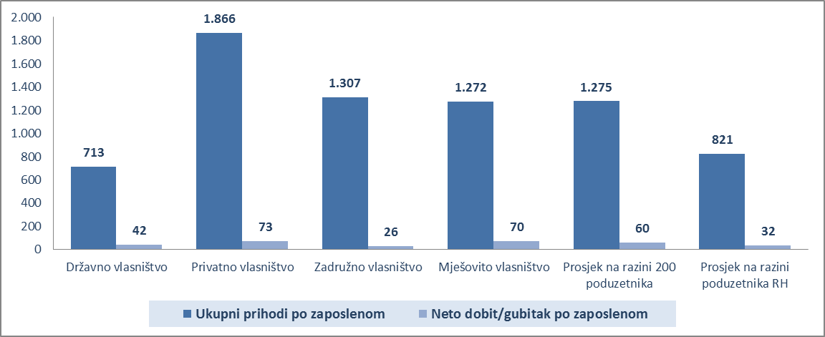
Izvor: Fina – Registar godišnjih financijskih izvještaja
Najviša prosječna mjesečna neto plaća obračunana je zaposlenima kod TOP 50 poduzetnika u mješovitom vlasništvu (7.729 kuna) te je 32,9 % viša od prosječne mjesečne neto plaće koja je u 2019. godini obračunana zaposlenima kod poduzetnika na razini RH (5.815 kn). Slijede poduzetnici u državnom (7.382 kn) i privatnom (6.715 kn) vlasništvu.
Grafikon 2. Prosječan broj zaposlenih kod TOP 50 poduzetnika u 2019. g. - po sektorima vlasništva
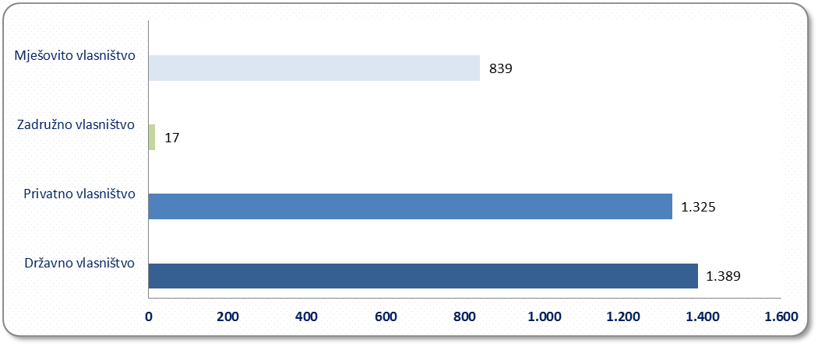
Izvor: Fina – Registar godišnjih financijskih izvještaja
Najniža prosječna mjesečna neto plaća obračunana je zaposlenima kod u TOP 50 poduzetnika u zadružnom vlasništvu (4.998 kuna), što je 14% manje od prosječne mjesečne neto obračunane plaće zaposlenih kod poduzetnika na razini RH u 2019. godini (5.815 kn).
Grafikon 3. Prosječna mjesečna neto plaća kod TOP 50 poduzetnika u 2019. godini - po sektorima vlasništva
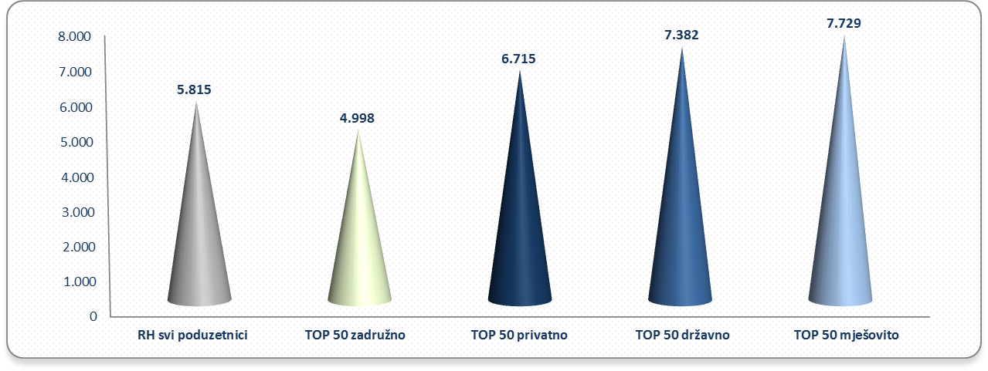
Izvor: Fina – Registar godišnjih financijskih izvještaja

Iznos neto plaće i nadnice (AOP 138) podijeljen s prosječnim brojem zaposlenih prema satima rada i brojem mjeseci poslovanja.

